小四动态
2024/1/11
来园情况
幼儿总人数：20人。今日入园：14人。
一、集体活动美术《手套》
这是一节装饰类的美术活动。活动涉及到的装饰手套分为五指手套和全指手套两种。装饰画有多种，如：纯线条装饰、图形装饰、点线装饰等。本次活动引导幼儿用线条、图形等基本图案在有手套形状的纸上进行对称装饰并涂色，从中感受对称美，发展幼儿的手指小肌肉群。
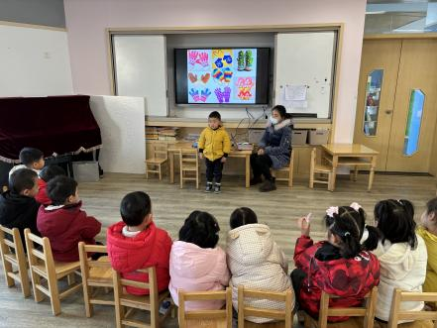 | 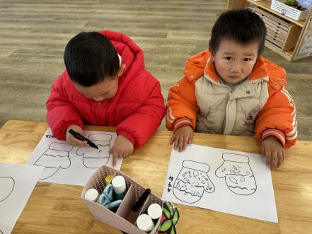 | 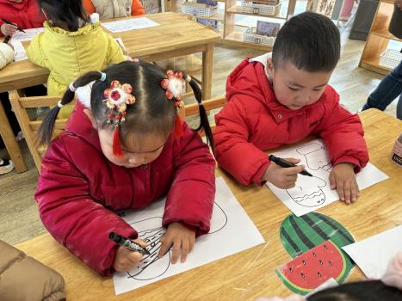
施宸羽能大胆地说说手套上的秘密！ | 我们开始设计手套啦！
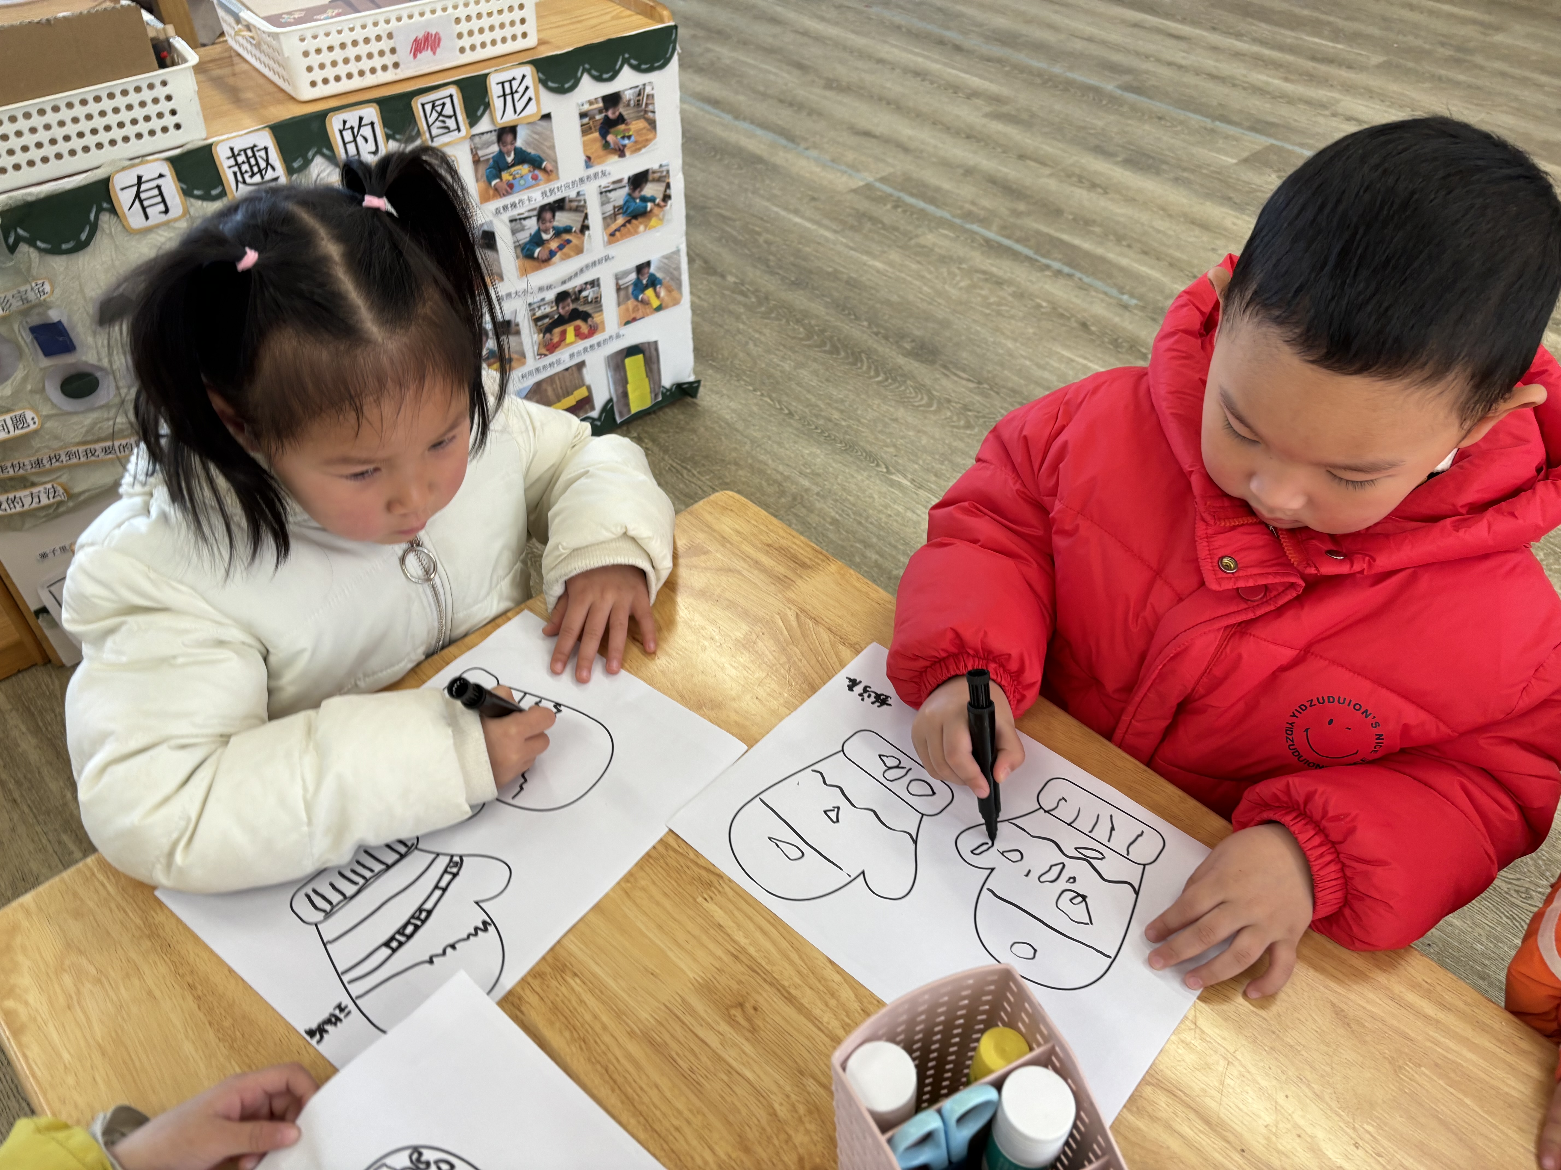 | 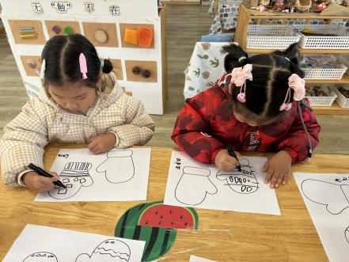 | 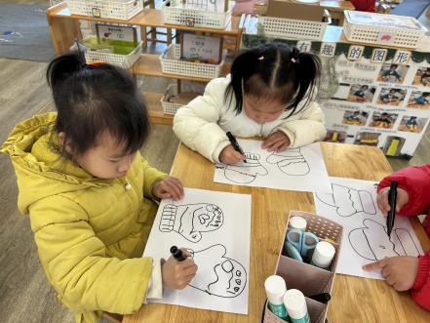
宝贝们先用线条分割，再用图形、花纹进行装饰。

二、户外时光
今天的太阳真暖和，我们一起来运动！一起看看宝贝的风采吧！
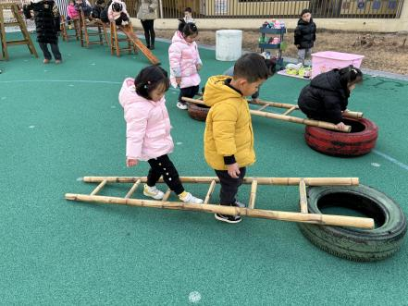 | 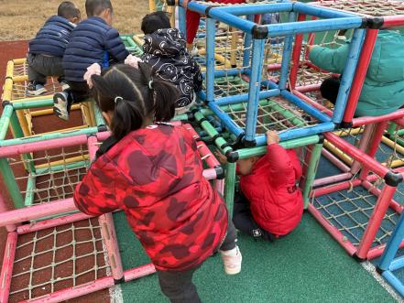 | 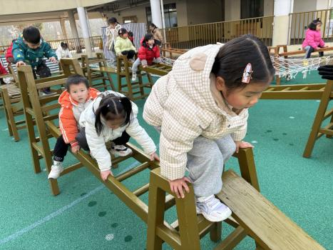
我们来挑战梯子。 | 杨婉妤在钻爬区上下穿梭。 | “我我很勇敢！”
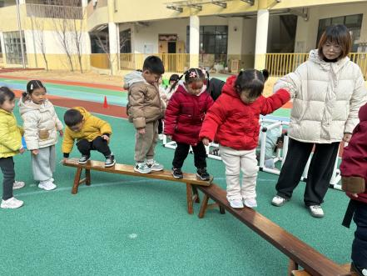 | 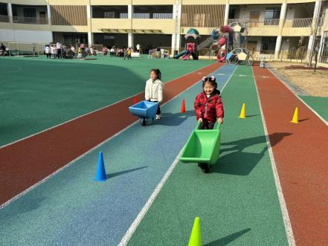 | 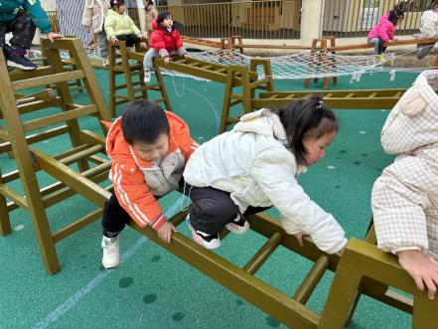
我有点害怕，谢谢阿姨拉着我！ | “我推小车最厉害！” | 王诗妍手脚并用，十分灵活！

温馨提示：
请每天回家后和来园前检查孩子们的口袋，是否有小物件，请及时告知老师，做好安全教育工作！谢谢！

